Несколько упражнений для мозга — очень странных, но очень полезных

В 1936 году американская писательница Дороти Бранд в своей книге «Wake Up and Live» («Пробудись и живи») предложила несколько забавных упражнений для мозга, которые помогут сделать ваш ум более острым и гибким. Эти упражнения предназначены для того, чтобы вытащить вас из вашей привычной среды, показать другую перспективу (даже другую реальность, если хотите) и создать ситуации, в которых потребуется изобретательность и творческое решение.

1. Проведите 1 час в день ничего не говоря, только отвечая на прямые вопросы, в своем обычном окружении, не создавая впечатления, что вы обижены или не в настроении. Ведите себя обычно, насколько это возможно. Не делайте никаких замечаний и не поддавайтесь на попытки выудить из вас информацию.

2. На 30 минут в день задумайтесь об одном-единственном предмете, не отвлекаясь больше ни на что. Можете начать с пяти минут.

3. 15 минут в день ведите общение, не употребляя слов «я, мне, мое».

4. Остановитесь на пороге любого переполненного людьми помещения и вдумчиво оцените его размеры.

5. Позвольте, чтобы ваш новый знакомый говорил только о себе, не позволяя ему осознать это. Вежливыми вопросами верните его в русло взаимного разговора так, чтобы он не почувствовал негатива.

6. Попробуйте говорить исключительно о себе, не хвастаясь, не жалуясь и не заставляя собеседников скучать.

7. Составьте строгий план на два часа в день и четко следуйте этому плану.

8. Поставьте себе 12 случайных задач, например: пройти 20 километров от дома без использования каких-либо специальных средств; идти 12 часов без еды; позавтракать в самом неожиданном и неподходящем месте, которое вы сможете найти; ничего не говорить целый день, кроме ответов на вопросы; не спать всю ночь и работать.

9. В течение дня говорить «да» на все вопросы и предложения (в рамках разумного).

Эти упражнения могут показаться дурацкими и бесполезными, но на самом деле они могут внести в вашу жизнь много нового и заставить узнать себя лучше.
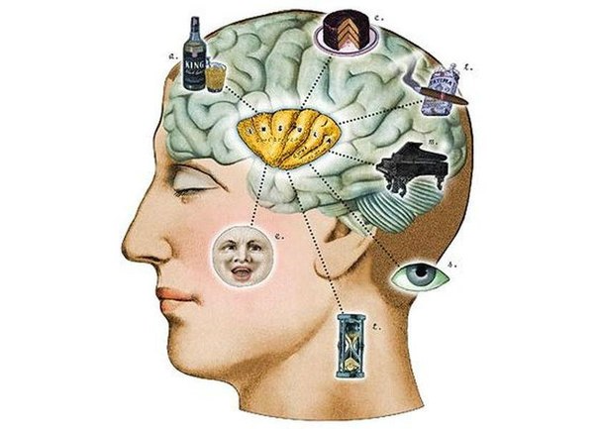

Источник: http://www.blogohoz.ru/neskolko-uprazhnenij-dlya-mozga-ochen-strannyx-no-ochen-poleznyx/

